СОДЕРЖАНИЕ
Содержание 3
Введение 4
1 Обзор технологий разработки приложения 5
1.1 Предметная область 5
1.2 Выбор архитектуры нейронной сети 6
1.3 Выбор программной среды и языка программирования 7
1.4 Выбор библиотек и средств реализации 9
2 Проектирование интелектуальной системы 11
2.1 Выбор оборудования и условия получения изображений 11
2.2 Формирование и разметка датасета 14
2.3 Предоброботка изображений и аугментация данных 15
2.4 Реализация модели и процесса обучения 16
2.5 Организация процесса обучения и настройка модели 18
2.6 Реализация модуля предсказания и сохранения результатов 19
3 Реализация, верификация и тестирование интелектуальной системы 21
3.1 Тестирование и методика проверки 21
3.2 Проверка загрузки данных и корректность предобработки 21
3.3 Анализ матрицы ошибок 22
3.4 Анализ детального отчета по классам 25
3.5 Итоговая проверка обучения по графикам ошибки/точности 28
Заключение 31
Список использованных источников 32
Приложение А Листинг программы 33
Приложение Б Руководство пользователя 38
Приложение В Руководство программиста 39

ВВЕДЕНИЕ

Торф является ценным природным ископаемым, широко применяемый в энергетике, сельском хозяйстве и производстве удобрений. Эффективность его добычи, переработки и транспортировки во многом определяется физическими свойствами сырья, среди которых влажность играет ключевую роль. Именно этот параметр существенно влияет на состояние торфа, его технологическую пригодность и особенности дальнейшего использования. В связи с этим разработка автоматизированных средств оценки влажности торфа представляет собой актуальную научно-практическую задачу.
Актуальность исследования обусловлена необходимостью повышения уровня автоматизации производственных процессов и снижения зависимости от ручного контроля. Традиционные методы оценки влажности требуют временных затрат, участия специалистов и нередко связаны с остановкой технологического процесса. В то же время применение методов компьютерного зрения и нейронных сетей позволяет определять состояние торфа по изображениям, ориентируясь на его визуальные признаки, такие как цвет, текстура, структура поверхности и степень блеска. Такой подход открывает возможности для оперативного мониторинга, повышения точности принятия решений и уменьшения производственных рисков.
Целью работы является разработка программного решения для определения влажности торфа по изображениям с использованием сверточной нейронной сети. Для достижения поставленной цели необходимо решить следующие задачи: провести анализ предметной области и существующих подходов к оценке влажности торфа; выбрать и обосновать аппаратные и программные средства реализации; сформировать и подготовить набор изображений для обучения; разработать и обучить нейросетевую модель; выполнить проверку качества ее работы и проанализировать полученные результаты.
Практическая значимость работы заключается в возможности применения разработанного решения в системах автоматизированного контроля и мониторинга состояния торфа. Предложенный подход может служить основой для дальнейшего совершенствования методов оценки влажности природных материалов по визуальным признакам и их последующего внедрения в производственные процессы.

1 ОБЗОР ТЕХНОЛОГИЙ РАЗРАБОТКИ ПРИЛОЖЕНИЯ

1.1 Предметная область

Предметная область исследования относиться к торфяной промышленности, включающей добычу, переработку и практическое использование торфа как энергетического топлива, удобрения и сырья для биотехнологий. Торфяники, занимающие около 1,5% суши планеты (более 4 млн км²), сосредоточены в умеренном и субарктическом поясах, с основными центрами в России (Сибирь, Северо-Запад), Беларуси (Полоцкие, Гродненские болота) и Канаде. Добыча ведётся методами ручной (мильной) и механизированной фрезеровки, где влажность торфа варьируется от 60% в исходном состоянии до 15–20% после технологической сушки. Основные сложности: неоднородность торфа, зависящей от типа – верховой или низинный, глубины залегания и погоды, сезонные колебания влажности: дожди повышают её на 20–30%, что напрямую влияет на производственные процессы – от сушки до брикетирования [1].
Традиционные методы определения влажности подразделяются на прямые и косвенные, различающиеся точностью и применимостью. Гравиметрический метод, основанный на сушке пробы при 105 °C до постоянной массы (ГОСТ 21423-2000), считается эталонным: его погрешность составляет 0,1–0,5%, однако он требует суток и более, разрушает образец и непригоден для оперативного контроля.
Капиллярные методы, основанные на скорости подъёма жидкости в пористой структуре, обеспечивают точность 2–5%, но чувствительны от гранулометрии. Диэлектрические датчики (на основе ёмкостного эффекта, как TDR – Time Domain Reflectometry) популярны в поле: точность 1–3% при корректной калибровке, однако подвержены загрязнению и механическому износу, что ускоряет поломки (срок службы 6–12 месяцев). Инфракрасная спектроскопия (NIR) анализирует поглощение в диапазоне 900–1700 нм, достигая 2–4% точности в лабораторных условиях, но на производстве падает до 5–10% из-за неоднородности и пыли.
Косвенные методы, включая визуальный анализ, менее точны, но хорошо масштабируемы. Калориметрические подходы дают 5–8% погрешности, микроволновые – 3–6%. В последние годы ML-модели радикально улучшают ситуацию: сверточные нейронные сети (CNN, как ResNet или EfficientNet) на датасетах фото торфа (с цветом, текстурой, бликами) достигают 4–8% средней абсолютной ошибки, превосходя датчики в реальном времени [2].
Практическая значимость выбранной предметной области заключается в возможности создания программного инструмента, которое может использоваться для предварительной оценки состояния торфа в лабораторных и прикладных условиях. Это позволяет сократить время анализа, повысить удобство работы с данными и частично автоматизировать процесс контроля качества. В дальнейшем подобный подход может быть адаптирован и для других природных материалов, где визуальные признаки связаны с химическими характеристиками [3].

1.2 Выбор архитектуры нейронной сети

Для решения задачи классификации изображений торфа по влажности в качестве основы была выбрана сверточная нейронная сеть EfficientNet-B0. Данная архитектура относится к семейству EfficientNet, которое было предложено как эффективный способ масштабирования глубины, ширины и разрешения модели. В отличие от простого увеличения числа слоев, EfficientNet использует сбалансированный подход, позволяющий добиться высокой точности при сравнительно невысоких вычислительных затратах. Это делает архитектуру удобной для учебных и прикладных проектов, где необходимо сочетать качество и экономичность вычислений [4].
Выбор EfficientNet-B0 обусловлен тем, что эта модель является одной из наиболее компактных версий семейства и хорошо подходит для задач, в которых объем исходных данных ограничен. При использовании предобученных весов модель уже содержит базовые признаки, извлеченные из большого набора изображений. Это дает возможность применять transfer learning, то есть дообучение уже готовой нейросети на специализированном наборе данных. Такой подход особенно полезен в случаях, когда собственный датасет не слишком велик, а обучение модели с нуля может привести к переобучению и нестабильным результатам [5].
Архитектурно EfficientNet-B0 состоит из последовательности сверточных блоков, предназначенных для поэтапного извлечения признаков различного уровня сложности. На первых слоях сеть выделяет простые визуальные характеристики, такие как контуры, границы и локальные цветовые переходы. На более глубоких слоях формируются более сложные признаки, отражающие структуру и характерные особенности изображения. Такой многоуровневый принцип особенно полезен для анализа торфа, так как влажность может проявляться не через один конкретный признак, а через совокупность визуальных особенностей [6].
В исходной модели классификационная часть была адаптирована под число классов задачи. Вместо стандартного выходного слоя, предназначенного для классификации большого числа категорий, был установлен новый классификатор, рассчитанный на 8 классов влажности. Перед линейным слоем добавлен dropout-слой, который уменьшает риск переобучения, случайным образом отключая часть нейронов во время обучения. Это помогает модели не запоминать обучающую выборку слишком точно и лучше обобщать данные.
Также в модели используется механизм fine-tuning, при котором предобученная нейросеть дообучается на собственных изображениях торфа. Такой подход позволяет ускорить процесс обучения и повысить качество классификации по сравнению с обучением модели с нуля. Для повышения стабильности процесса обучения дополнительно используются различные методы регуляризации. Среди них – балансировка классов, применение взвешенной функции потерь, учитывающей диспропорции между категориями, а также сглаживание меток, уменьшающее переобучение. Подобные механизмы особенно значимы в многоклассовой постановке, где распределение изображений по классам часто оказывается неравномерным.
Выбранная архитектура EfficientNet-B0 является обоснованным решением для поставленной задачи. Она сочетает высокую эффективность, возможность дообучения на небольшом наборе данных и хорошую способность к извлечению признаков из изображений. Это делает ее подходящей основой для построения программной системы определения влажности торфа по фотографиям.

1.3 Выбор программной среды и языка программирования

При определении программной платформы для решения задачи оценки влажности торфа по изображениям ключевыми критериями стали удобство разработки, гибкость инструментов, скорость создания прототипов и возможность дальнейшего масштабирования системы. Поскольку проект относится к области машинного обучения и компьютерного зрения, требовался язык, обеспечивающий удобное построение и обучение нейронных сетей, быструю проверку гипотез и комфортную работу с экспериментальными данными.В связи с этим рассматривались несколько популярных языков, применяемых в области нейросетевых технологий, в частности Python, C# и Java.
Основным языком был выбран Python, поскольку он является наиболее востребованным в сфере машинного обучения и обработки изображений. Его экосистема включает большое количество специализированных библиотек, упрощающих реализацию и исследование моделей. А синтаксис считается более простым и лаконичным по сравнению с Java и C#, что особенно важно при разработке исследовательских проектов, где требуется не столько большое количество шаблонного кода, сколько удобство экспериментов и быстрота внесения изменений. При реализации нейросетевых моделей на Python разработчик может сосредоточиться на логике обработки данных, настройке модели и анализе результатов, а не на технически сложной и громоздкой структуре программы. Для задачи определения влажности торфа это особенно важно, поскольку в процессе работы может потребоваться неоднократно изменять параметры модели, состав датасета и схему предобработки изображений [7].
Если сравнивать Python с Java, то последняя обладает высокой производительностью, строгой типизацией и хорошо подходит для построения крупных корпоративных систем. Однако при работе с нейросетями Java используется значительно реже, а сам процесс разработки обычно требует большего объема кода и меньшей гибкости при проведении экспериментов. Это делает Java менее удобной для исследовательской задачи, связанной с дообучением модели, подбором архитектуры и анализом качества классификации по изображениям. Для подобных задач важнее скорость внесения изменений и простота проверки гипотез, чем формальная строгость и ориентированность на промышленную архитектуру.
При сравнении Python с C# можно отметить, что данный язык также является мощным инструментом для разработки программных систем и хорошо подходит для создания пользовательских приложений. Однако в области машинного обучения экосистема C# менее развита по сравнению с Python. Хотя на C# возможно реализовывать нейросетевые решения, в реальной практике он чаще используется для прикладной разработки, интеграции с интерфейсом и корпоративными системами. В задаче же, где ключевую роль играет именно обучение и исследование нейронной модели, Python оказывается более удобным благодаря более широкому сообществу, большему числу готовых примеров и более естественной поддержке научных вычислений.
Таким образом, выбор Python был обусловлен не только его популярностью, но и практическими преимуществами для данной работы. Он позволяет быстро создавать прототипы, удобно работать с данными, организовывать обучение нейронной сети и анализировать результаты экспериментов. Кроме того, Python одинаково хорошо подходит как для исследовательского этапа, так и для последующей адаптации решения к более прикладной или производственной среде. Это делает его оптимальным выбором для проекта по определению влажности торфа по изображениям.
В качестве среды разработки была выбрана Jupyter Notebook, поскольку она наиболее удобна для последовательной разработки и тестирования моделей машинного обучения. В сравнении с VS Code, Jupyter Notebook лучше подходит для экспериментальной работы: код выполняется по ячейкам, а результаты, текстовые пояснения и графики можно размещать в одном документе. Это особенно полезно на этапе исследования, когда требуется быстро проверять разные гипотезы, менять параметры и сразу наблюдать влияние изменений на результат. VS Code, напротив, является более универсальной средой, удобной для крупных программных проектов, но при анализе данных и настройке нейросети он менее нагляден, чем Jupyter Notebook [8].
Дополнительным преимуществом Jupyter Notebook является удобство документирования. В нем можно не только выполнять программный код, но и подробно описывать ход исследования, объяснять выбор методов, сравнивать результаты и фиксировать выводы. Это особенно важно для учебных и научно-исследовательских проектов, где требуется не только реализовать алгоритм, но и наглядно показать логику его построения. В случае рассматриваемой работы Jupyter Notebook позволяет представить весь процесс разработки в едином структурированном виде, что облегчает проверку и дальнейшее сопровождение проекта.
Таким образом, в качестве основной программной платформы был выбран связанный набор средств: язык Python и среда Jupyter Notebook. Python обеспечивает удобство реализации алгоритмов машинного обучения, а Jupyter Notebook – наглядность, пошаговость и удобство анализа данных. Совместное использование этих инструментов создает благоприятные условия для разработки системы определения влажности торфа по фотографиям, позволяя эффективно сочетать исследовательский подход с практической реализацией.

1.4 Выбор библиотек и средств реализации

Для реализации программной системы определения влажности торфа по изображениям был выбран набор библиотек Python, обеспечивающий полный цикл разработки: загрузку и обработку данных, построение модели, обучение, оценку качества и визуализацию результатов. Такой подход позволяет собрать все этапы работы в единой программной среде и удобно контролировать ход эксперимента.
Библиотека PyTorch использовалась как основа для построения и обучения нейронной сети. Она предоставляет гибкие средства для создания пользовательских моделей, настройки функции потерь, оптимизатора и цикла обучения, что особенно удобно при исследовательских задачах и доработке архитектуры под конкретные данные. Для обработки изображений и применения аугментаций использовалась библиотека torchvision, которая содержит стандартные преобразования, включая Resize, RandomResizedCrop, Normalize и другие операции, применяемые в работе с изображениями [9].
Для работы с табличными данными и разметкой применялись Pandas и NumPy. Они позволяют читать CSV-файлы с метками классов, выполнять индексацию, преобразование массивов и расчет вспомогательных параметров, например весов классов для балансировки обучения. Это важно при решении задачи классификации, где объем данных по разным классам может быть неодинаковым.
Для анализа качества модели использовались средства scikit-learn. В частности, данная библиотека позволяет вычислять classification_report, строить матрицу ошибок и определять веса классов при несбалансированном наборе данных. Эти инструменты дают возможность не только оценить общую точность модели, но и проанализировать качество распознавания по каждому классу отдельно.
Для визуализации графиков обучения и результатов проверки использовались Matplotlib и Seaborn. Они позволяют наглядно отображать изменение функции потерь и точности по эпохам, а также строить матрицу ошибок в виде тепловой карты. Это облегчает интерпретацию результатов и делает выводы по работе более наглядными.
В качестве вспомогательной библиотеки применялась Pillow, которая обеспечивает загрузку изображений в формате RGB и дальнейшую передачу их в модель после преобразований. Также использовалась библиотека tqdm, позволяющая отображать индикатор выполнения при обучении и валидации модели.
Дополнительно в качестве среды разработки использовался Jupyter Notebook, поскольку он удобен для поэтапной работы с данными, проверки промежуточных результатов и визуального анализа поведения модели. Такой формат особенно полезен на этапе экспериментов, когда требуется быстро изменять параметры обучения, проверять качество аугментаций и сразу отслеживать влияние внесенных изменений на итоговые метрики. Использование ноутбука также облегчает документирование процесса разработки и делает структуру экспериментов более наглядной.
Для организации файловой структуры и работы с путями к изображениям использовались стандартные средства Python, обеспечивающие удобное взаимодействие с каталогами, CSV-файлами и сохраненными весами модели. Это позволяет выстроить логичную схему хранения исходных изображений, разметки, результатов обучения и итоговых графиков, что важно для поддержки проекта и его последующего расширения. Кроме того, корректная организация файлов упрощает повторный запуск обучения и воспроизводимость экспериментов.
Все используемые библиотеки хорошо интегрируются друг с другом и поддерживают полный цикл разработки нейросетевого приложения – от подготовки данных до анализа результатов предсказания. Благодаря этому программная система может быть не только реализована в рамках текущей задачи, но и адаптирована для решения аналогичных проблем классификации изображений в других предметных областях.
Выбранный набор библиотек обеспечивает реализацию всех ключевых этапов проекта: подготовку данных, обучение сверточной нейронной сети, контроль качества и визуализацию результатов. Это делает программное решение удобным для экспериментальной работы и последующей модификации.

2 ПРОЕКТИРОВАНИЕ ИНТЕЛЕКТУАЛЬНОЙ СИСТЕМЫ

2.1 Выбор оборудования и условия получения изображений

Выбор камеры для съёмки торфа в системе предсказания влажности критически влияет на качество входных данных для нейронной сети: разрешение, спектральный диапазон и устойчивость определяют точность модели (до 3–5% разброса в предсказаниях). Торф требует фиксации визуальных маркеров влажности – блеска воды, цвета (тёмный при высокой влажности), текстуры (комки или пыль) – в условиях переменной погоды, пыли и расстояний от 0,5 до 50 м.
В качестве устройства для получения изображений выбрана цифровая зеркальная камера Sony Alpha 58 (SLT-A58) (рисунок 2.1), относящаяся к классу полупрофессиональных камер формата APS-C. Данная модель оснащена матрицей с разрешением около 20 Мп и поддерживает получение снимков высокого качества, что обеспечивает необходимую детализацию исследуемой поверхности. Дополнительным преимуществом камеры является возможность работы со сменной оптикой, а также удобство съемки в полевых условиях благодаря поворотному экрану и достаточно устойчивой системе автофокусировки. Эти характеристики делают ее подходящим вариантом для получения изображений торфяных образцов в реальной среде [10].

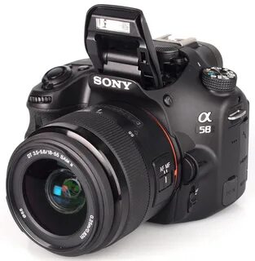

Рисунок 2.1 – Sony Alpha 58

Sony Alpha 58 позволяет работать как с фиксированным, так и с изменяемым фокусным расстоянием за счёт сменной оптики, благодаря байонету Minolta A. В ходе съёмки использовались объективы с фокусным расстоянием, оптимизированным под захват как локальных участков торфа, так и более широких фрагментов ландшафта. Поворотный экран камеры упростил съёмку с разных ракурсов, в том числе при низком расположении торфа относительно уровня земли. Важным фактором для формирования датасета стало то, что камера позволяет сохранять снимки в высоком разрешении и с минимальными сжатиями, что снижает потери текстурных и цветовых деталей на изображениях.
Съемка проводилась в дневное время при естественном освещении. Такой режим был выбран для того, чтобы изображения максимально отражали реальные условия наблюдения и не содержали сильных искусственных искажений цвета. При этом старались минимизировать влияние резких теней, бликов и других факторов, которые могут затруднять автоматическое распознавание признаков влажности.
Особое внимание уделялось стабильности ракурса и масштаба съемки. Для получения более информативных изображений фиксировались как крупные фрагменты поверхности торфа, так и более локальные участки с выраженной текстурой. Это позволило получить снимки, на которых отчетливо различимы визуальные маркеры влажности, такие как темный оттенок, наличие блеска, комковатая структура и изменение плотности поверхности.
Полученные изображения (рисунок 2.2) использовались как основа для формирования датасета, на котором в дальнейшем обучалась нейронная сеть. Таким образом, на данном этапе была создана исходная визуальная база данных, обеспечивающая дальнейшую классификацию образцов торфа по степени влажности.
В ходе формирования датасета был отдельно рассмотрен эффект увеличения изображения на физическом уровне, а не только цифровом масштабировании в постобработке. Часть фотографий была сделана с 8-кратным увеличением, то есть с использованием оптического зума и фокусного расстояния, меняющего масштаб объекта на сенсоре, а часть – при базовом увеличении (без зума), с более широким захватом.
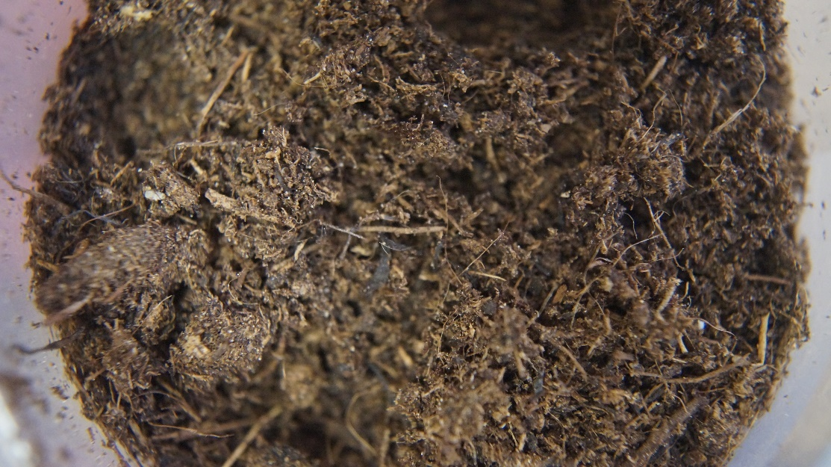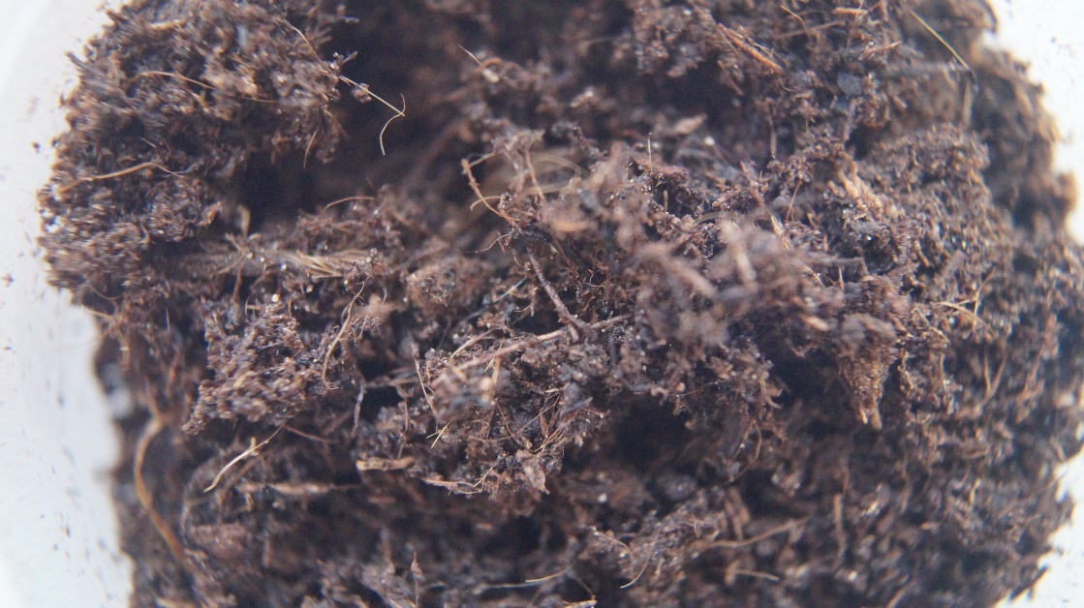

Рисунок 2.2 – Примеры изображений датасета

При съёмке без увеличения (базовое фокусное расстояние) на одном кадре фиксируется более широкий участок торфа, что позволяет модель обучаться на контекстных паттернах: распределении влажных и сухих зон, градиентах цвета и общей структуре поверхности. В этом случае важную роль играют цветовые и текстурные градиенты, а также соотношение тёмных (влажных) и светлых (сухих) участков. Такой подход ближе к тому, как будет работать система в реальных условиях, где камера с дрона или стационарной мачты захватывает крупные фрагменты поля, а не только локальные зёрна торфа.
Более высокая детализация и акцент на локальных паттернах позволили модели быстрее и надёжнее учиться связывать визуальные признаки с влажностью, а также снизить влияние шумов и артефактов, связанных с перспективой и общим освещением. Поэтому в итоговом датасете были использован только снимки, полученные с 8-кратным увеличением, что обеспечило более однородный и информативный набор изображений, ориентированный преимущественно на микроструктурные характеристики торфа.

2.2 Формирование и разметка датасета

После получения исходных изображений следующим этапом является формирование датасета, на котором будет обучаться нейронная сеть. На этом шаге необходимо привести все данные к единому формату, определить классы влажности и организовать удобную структуру хранения изображений и меток. Для задачи многоклассовой классификации – это особенно важно, поскольку модель должна получать не просто набор фотографий, а связанный массив данных, где каждому изображению соответствует конкретная числовая метка.
Структура датасета предполагает наличие изображений торфа, распределенных по классам влажности, и таблицы разметки, в которой указываются имена файлов и соответствующие им метки. Такой способ представления данных является удобным для дальнейшей загрузки в программу, поскольку позволяет однозначно связать изображение с нужной категорией. В случае исследуемой задачи классы могут соответствовать различным уровням влажности торфа, а также отдельному классу, не относящемуся к торфу, если такая категория предусмотрена в наборе данных.
На этапе формирования датасета целесообразно разделить данные на обучающую и валидационную части. Обучающая выборка используется для настройки параметров модели, а валидационная – для проверки качества ее работы на новых примерах. Такое разделение позволяет контролировать процесс обучения, отслеживать обобщающую способность сети и своевременно выявлять переобучение. Для небольших наборов данных подобный подход особенно важен, поскольку он обеспечивает более объективную оценку результата.
Для повышения качества будущей модели датасет должен быть не только размечен, но и подготовлен с учетом возможных вариаций изображения. В частности, желательно предусмотреть разнообразие по ракурсу, масштабу и условиям съемки, чтобы в итоговой выборке присутствовали как крупные, так и более общие планы поверхности торфа. Это позволяет модели учиться распознавать влажность не по одному случайному признаку, а по совокупности визуальных характеристик.
При формировании структуры (рисунок 2.3) данных следует также учитывать, что разные классы могут быть представлены неравномерно. В таком случае отдельные категории будут встречаться реже других, и это может повлиять на качество обучения. Поэтому при составлении датасета желательно стремиться к более сбалансированному распределению примеров или заранее предусмотреть меры по компенсации дисбаланса на этапе обучения.

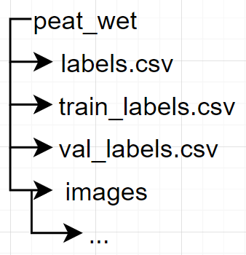

Рисунок 2.3 – Структура датасета

Итоговый датасет должен представлять собой упорядоченный набор изображений торфа с корректной разметкой, пригодный для дальнейшей загрузки в нейросетевую модель. Именно на этом фундаменте в дальнейшем строится вся система машинного обучения: от предобработки и аугментации до обучения, проверки и получения результата предсказания.

2.3 Предоброботка изображений и аугментация данных

После формирования и разметки датасета следующим важным этапом становится подготовка изображений к подаче в нейронную сеть. На практике это необходимо для того, чтобы все изображения имели единый формат, сопоставимые размеры и одинаковую схему нормализации, что особенно важно при использовании сверточных сетей. Если исходные фотографии различаются по разрешению, ориентации, яркости или масштабу, то модель может начать обращать внимание на случайные внешние различия вместо действительно значимых признаков влажности торфа.
В задаче распознавания влажности торфа визуальная информация играет решающую роль. Модель должна уметь различать не только общий цвет поверхности, но и более тонкие признаки: выраженность блеска, плотность структуры, характер комков, степень разрыхленности и наличие сухих или переувлажненных участков. Для повышения качества обучения требуется создать такие условия, при которых сеть увидит как можно больше вариантов одного и того же объекта и научится извлекать устойчивые признаки, а не запоминать частные особенности конкретных снимков.
Одним из основных инструментов подготовки данных является аугментация. Под этим понимается искусственное расширение набора изображений за счет случайных преобразований, имитирующих реальные изменения условий съемки. В практической задаче это особенно полезно, поскольку фотографии торфа могут отличаться по углу обзора, степени освещенности, положению объекта в кадре и масштабу съемки. Аугментация позволяет заранее учесть подобные вариации и тем самым повысить устойчивость модели к новым, ранее не встречавшимся изображениям.
Для обучающей выборки целесообразно использовать преобразования, связанные с изменением размера и структуры кадра. Например, масштабирование приводит все изображения к единому пространству признаков, случайное кадрирование помогает модели концентрироваться на наиболее информативных участках поверхности, а отражения и повороты позволяют снизить чувствительность к ориентации образца. В случае торфа это особенно важно, поскольку материал может быть сфотографирован под разными углами, а его влажность выражается не в одной точке изображения, а по всей поверхности.
Валидационная выборка должна обрабатываться более строго. Если обучающие данные подвергаются случайным преобразованиям, то для проверки качества модели такие искажения нежелательны, поскольку они могут скрыть реальный уровень обобщающей способности сети. Поэтому изображения валидационной части обычно приводятся к единому размеру и нормализуются без случайных изменений. Это позволяет оценить, насколько хорошо модель будет работать на новых данных, не зависящих от искусственно созданных преобразований.
Нормализация изображений выполняет еще одну важную функцию: она согласует распределение входных данных с тем форматом, на котором была предобучена EfficientNet-B0. Это делает процесс дообучения более стабильным и уменьшает вероятность неустойчивой сходимости. Для предобученных сетей такой шаг особенно важен, поскольку они ожидают входные данные определенного масштаба и статистики, а значит, корректная нормализация способствует лучшему использованию уже изученных признаков.

2.4 Реализация модели и процесса обучения

Для решения задачи классификации изображений торфа целесообразно использовать сверточную нейронную сеть, поскольку именно такие архитектуры наиболее эффективны при анализе визуальной информации. В отличие от классических методов, которые требуют ручного выделения признаков, сверточные сети способны самостоятельно обучаться на изображениях и находить информативные закономерности в текстуре, цвете и пространственной организации объектов. Это делает их особенно удобными для задач, где признаки выражены неявно и зависят от множества визуальных факторов.
В качестве основы для будущей системы выбрана архитектура EfficientNet-B0. Данная модель относится к семейству EfficientNet, отличающемуся хорошим балансом между точностью и вычислительной эффективностью. Ее преимущество заключается в том, что она может обеспечивать высокое качество классификации при сравнительно небольшом количестве параметров, а значит, подходит для ситуаций, когда необходимо не только добиться хорошего результата, но и сохранить умеренную сложность модели.
Выбор EfficientNet-B0 особенно оправдан в проекте, связанном с ограниченным набором данных. Обучение глубокой нейронной сети с нуля требует большого количества размеченных изображений, что не всегда доступно в прикладных задачах. Использование предобученной модели (рисунок 2.4) позволяет перенести на новую задачу уже изученные общие визуальные признаки, полученные на крупном наборе данных, и затем адаптировать их под специфику торфа. Такой подход, известный как transfer learning, значительно сокращает время обучения и повышает вероятность получения устойчивой модели.

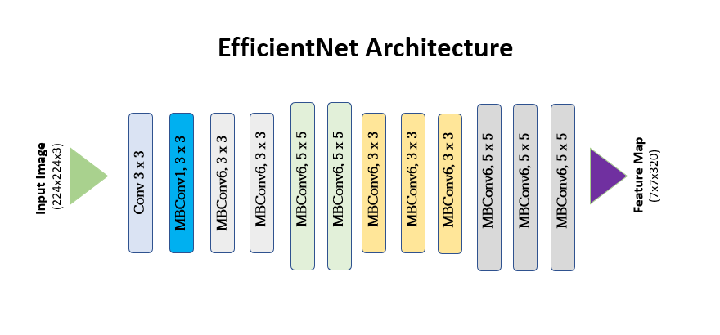
Рисунок 2.4 – Архитектура нейронной сети

Архитектурно EfficientNet-B0 хорошо подходит для анализа изображений торфа, поскольку она последовательно выделяет признаки разного уровня сложности: от простых контуров и цветовых переходов до более сложных текстурных и пространственных зависимостей. Это особенно важно, когда влажность материала проявляется не в одном ярко выраженном признаке, а в совокупности визуальных характеристик. Например, влажный торф может отличаться более темной окраской и характерным блеском, но при этом окончательное решение о классе строится по всему набору признаков, а не по одному показателю.
Для задач многоклассовой классификации важно, чтобы выходной слой модели был адаптирован под конкретное число категорий. В данном проекте предполагается использование восьми классов, включая отдельную категорию для объектов, не относящихся к торфу. Это позволяет модели не только различать уровни влажности, но и отделять посторонние изображения, что повышает практическую надежность системы. При этом сам классификатор должен быть спроектирован так, чтобы корректно выдавать вероятность принадлежности изображения каждому из классов.
Еще одним преимуществом EfficientNet-B0 является ее гибкость при дообучении. Так как модель уже содержит обобщенные визуальные фильтры, в процессе настройки на новой задаче можно сосредоточиться на адаптации верхних слоев, отвечающих за конечную классификацию. Это снижает требования к вычислительным ресурсам и делает архитектуру удобной для экспериментальной работы, в которой возможны повторные запуски, сравнение результатов и изменение параметров обучения.
Использование относительно компактной архитектуры особенно полезно в прикладных системах, где важны не только точность, но и скорость работы, простота повторного обучения и возможность интеграции в более крупную систему мониторинга. В этом смысле EfficientNet-B0 представляет собой удачное решение для проекта, ориентированного на анализ изображений торфа в реальных условиях эксплуатации.

2.5 Организация процесса обучения и настройка модели

После выбора архитектуры и подготовки данных следующим этапом является организация процесса обучения нейронной сети. На этом этапе необходимо определить, каким образом модель будет получать изображения, как будет оцениваться ее ошибка, по какому правилу будут обновляться веса и какие механизмы будут использоваться для контроля качества обучения. Для задачи определения влажности торфа особенно важно, чтобы процесс настройки был устойчивым, поскольку классы могут быть близки между собой, а датасет – ограничен по объему.
Обучение модели целесообразно строить по классической схеме, в которой на каждом шаге сеть получает мини-батч изображений, выполняет прямое распространение сигнала, после чего вычисляется значение функции потерь и выполняется обновление параметров. Такой подход позволяет постепенно уменьшать ошибку модели и адаптировать предобученную архитектуру к особенностям конкретного набора торфяных изображений. При этом особенно важно чередовать этапы обучения и валидации, чтобы отслеживать не только снижение ошибки на обучающей выборке, но и качество обобщения на новых данных.
В качестве функции потерь для многоклассовой классификации подходит CrossEntropyLoss, так как она напрямую измеряет различие между предсказанным распределением вероятностей и истинным классом. Для данной задачи это особенно важно, потому что модель должна относить изображение только к одной из заранее определенных категорий влажности
Помимо весов классов, для повышения устойчивости обучения можно использовать label smoothing. Этот прием уменьшает чрезмерную уверенность модели в одном единственном правильном ответе и помогает ей лучше справляться с пограничными примерами. В условиях, когда различия между соседними уровнями влажности выражены не резко, подобная регуляризация может быть особенно полезной, так как снижает вероятность переобучения на отдельные, случайно выделяющиеся образцы.
Для обновления параметров сети обычно выбирается адаптивный оптимизатор Adam. Он хорошо подходит для задач, где необходимо аккуратно дообучить предобученную модель, поскольку автоматически подстраивает шаг обновления для разных параметров.
Скорость обучения не должна оставаться постоянной на всем протяжении процесса. Обычно в начале обучения допустим более крупный шаг, а затем его целесообразно снижать, если качество перестает улучшаться. Для этого удобно использовать планировщик ReduceLROnPlateau, который уменьшает learning rate при отсутствии роста целевой метрики. Такой механизм особенно полезен в задачах, где модель может быстро выйти на плато, а дальнейшее улучшение требует более точной настройки весов.
Контроль качества обучения осуществляется путем регулярного сравнения результатов на обучающей и валидационной выборках. Если точность на обучении растет, а на валидации стабилизируется или улучшается, это означает, что модель действительно обучается обобщающим закономерностям. Если же различие между train и val становится слишком большим, можно предположить переобучение и скорректировать параметры обучения, аугментации или архитектуру классификатора.

2.6 Реализация модуля предсказания и сохранения результатов

После настройки процесса обучения важным этапом проектирования системы является организация модуля предсказания. Этот модуль предназначен для того, чтобы пользователь мог загрузить отдельное изображение и получить по нему результат классификации без необходимости повторного запуска обучения. В прикладной системе именно эта часть делает модель полезной для практического применения, поскольку переводит ее из режима эксперимента в режим реального использования.
Для работы модуля предсказания изображение должно быть обработано по той же схеме, что и данные валидационной выборки. Это означает, что входной снимок приводится к нужному размеру, преобразуется в тензор и нормализуется. Такой подход необходим для того, чтобы модель получала на вход данные того же типа, с которым она сталкивалась во время обучения. Если бы предсказание выполнялось на неотформатированном изображении, качество результата могло бы заметно ухудшиться.
В пользовательском режиме удобно применять диалог выбора файла, позволяющий без ввода путей вручную указать нужное изображение. После выбора файла изображение подается в модель, которая вычисляет вероятности принадлежности к каждому классу, а итоговый результат определяется по наибольшему значению. Если система дополнительно отображает уверенность модели, это делает интерпретацию результата более понятной для пользователя.
При организации модуля предсказания важно учитывать режим работы модели. Дополнительно вычисления выполняются без построения градиентного графа, что снижает расход памяти и ускоряет обработку изображения. Такой режим обеспечивает более стабильное и быстрое предсказание при работе с отдельными снимками.
Наряду с модулем предсказания должна быть предусмотрена система сохранения результатов обучения. В процессе работы модели целесообразно сохранять checkpoint, содержащий не только веса сети, но и состояние оптимизатора, номер текущей эпохи, лучшую точность и историю изменения метрик. Это позволяет продолжать обучение с того места, где оно было остановлено, а также выбирать наиболее удачную версию модели для дальнейшего использования.
Сохранение лучшей версии модели особенно важно в тех случаях, когда качество на валидации достигает максимума не на последней эпохе, а раньше. Тогда именно зафиксированная лучшая модель становится основой для предсказаний и дальнейших сравнений. Такой подход повышает надежность системы и позволяет избежать использования параметров, полученных после возможного ухудшения качества обучения.
Дополнительно для последующего анализа полезно сохранять историю метрик. На ее основе можно строить графики изменения loss и accuracy по эпохам, что дает возможность оценить динамику обучения, выявить точки плато и понять, насколько устойчиво модель адаптируется к задаче.
Модуль предсказания и система сохранения результатов формируют практическую часть программного решения. Они обеспечивают возможность не только обучать модель, но и применять ее для анализа новых изображений торфа, а также сохранять наиболее удачные параметры для последующего использования.
Ссылка на удаленный репозиторий: https://github.com/DariaIoda/Wet_peat.git
Полный листинг разработанной программы приведён в приложении А.
3 РЕАЛИЗАЦИЯ, ВЕРИФИКАЦИЯ И ТЕСТИРОВАНИЕ ИНТЕЛЕКТУАЛЬНОЙ СИСТЕМЫ

3.1 Тестирование и методика проверки

Тестирование программной системы проводилось для подтверждения корректности работы всех основных компонентов: загрузки изображений, предобработки данных, обучения модели, сохранения результатов и получения итогового предсказания. Основная задача данного этапа заключалась в проверке того, что реализованная нейросетевая модель действительно выполняет классификацию изображений торфа по влажности и делает это устойчиво на ранее не виденных данных.
Отдельное внимание уделялось проверке качества модели на валидационной выборке. В задачах многоклассовой классификации недостаточно оценивать только общую точность, поскольку она не показывает, насколько равномерно модель распознает все классы. Поэтому дополнительно использовались графики функции потерь и точности, а также детальные метрики качества, включая classification_report и матрицу ошибок. Такие инструменты позволяют более полно оценить поведение модели и выявить классы, которые распознаются хуже остальных.
Для корректной оценки модели при проверке использовался режим model.eval(), который переводит сеть в режим инференса. Это важно, поскольку некоторые слои, например Dropout, ведут себя по-разному на этапе обучения и на этапе проверки. Дополнительно вычисления проводились внутри блока torch.no_grad(), что исключает построение графа вычислений, уменьшает расход памяти и ускоряет работу модели при тестировании.
Методика проверки была построена таким образом, чтобы оценить не только итоговую точность, но и устойчивость модели при работе с реальными изображениями. В рамках тестирования анализировались результаты загрузки данных, качество их преобразования, динамика обучения и распределение ошибок по классам. Такой комплексный подход позволяет получить более полное представление о пригодности системы к практическому использованию.
Таким образом, этап тестирования был направлен на подтверждение работоспособности программного решения и проверку качества классификации. Он позволил убедиться, что модель корректно обрабатывает входные данные, выполняет предсказание и показывает приемлемый уровень обобщающей способности на валидационной выборке.

3.2 Проверка загрузки данных и корректность предобработки

Первым этапом тестирования стала проверка корректности загрузки данных. Для обучения и валидации использовались CSV-файлы с именами изображений и числовыми метками классов, а сами изображения загружались из указанной директории. Такой формат позволяет автоматически сопоставлять каждый файл с его классом и использовать данные в составе Dataset и DataLoader.
На данном этапе проверялось, что изображения успешно открываются, преобразуются в RGB и проходят все заданные преобразования без ошибок. Это особенно важно, поскольку при работе с пользовательским набором данных возможны проблемы с путями к файлам, поврежденными изображениями или несоответствием структуры папок. Корректная работа функции __getitem__ в классе датасета подтверждает, что каждая выборка передается модели в нужном формате.
Также проверялась правильность применения аугментаций и нормализации. Для обучающей выборки использовались случайные преобразования, включая кадрирование, отражение, повороты и изменение цветовых характеристик, тогда как валидационная выборка проходила только стандартное масштабирование и нормализацию. Такое разделение позволяет обучать модель на более разнообразных данных и одновременно объективно оценивать ее качество на стабильном наборе изображений.
Отдельно контролировалась размерность входных данных после преобразования. Изображения приводились к формату, пригодному для подачи в EfficientNet-B0, что исключает несоответствие размеров и ошибок при прямом проходе через сеть. Проверка батчевой загрузки через DataLoader показала, что модель получает данные в корректном виде и может последовательно обрабатывать изображения в процессе обучения и тестирования.
Важным моментом является то, что предобработка должна быть одинаково согласована как для обучения, так и для валидации, иначе сравнение результатов становится некорректным. Поэтому на этапе проверки особое внимание уделялось тому, чтобы изображения проходили единый базовый путь преобразования, а случайные аугментации применялись только там, где это действительно необходимо.
В результате тестирования этого этапа было подтверждено, что система загрузки и предобработки изображений функционирует корректно, а подготовленные данные соответствуют требованиям нейросетевой модели. Это создает надежную основу для последующей проверки процесса обучения и анализа качества классификации.

3.3 Анализ матрицы ошибок

Для дополнительной оценки качества работы модели была построена матрица ошибок (рисунок 3.1), отражающая соответствие между истинными и предсказанными классами. В многоклассовой задаче такой инструмент особенно полезен, поскольку он позволяет увидеть не только общий уровень точности, но и конкретные направления ошибок. В отличие от сводных метрик, матрица ошибок показывает, какие классы модель различает уверенно, а какие чаще всего смешивает между собой.

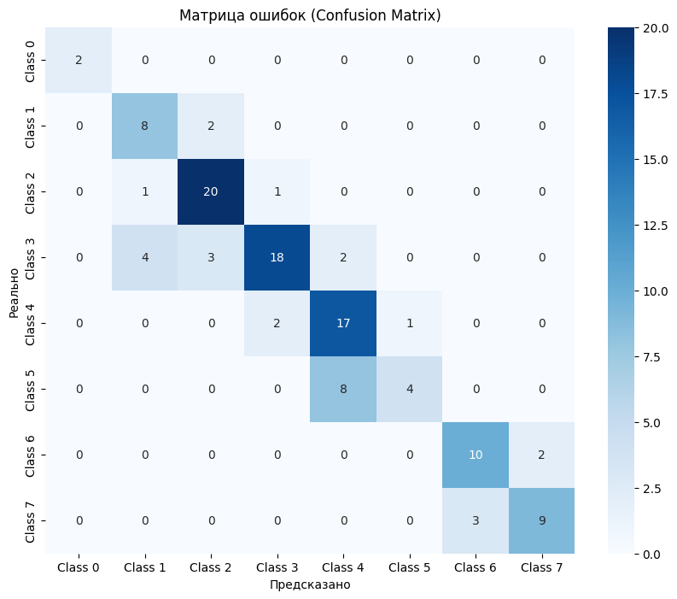

Рисунок 3.1 – Матрица ошибок

В представленной матрице наибольший интерес вызывает главная диагональ, поскольку именно она содержит количество правильно классифицированных объектов. Чем выше значения на диагонали, тем лучше модель справляется с распознаванием соответствующих классов. В рассматриваемом случае на диагонали наблюдаются значения 2, 8, 20, 18, 17, 4, 10 и 9. Это означает, что модель достаточно хорошо распознает часть классов, но для некоторых категорий количество правильных ответов заметно ниже, что подтверждает вывод о неодинаковом качестве классификации по разным уровням влажности.
В таблицу 3.1 показаны распределения данных по классам.

Таблица 3.1 – Распределения данных по классам
Class | Описание влажности | Значение по датчику | Кол-во изображений train | Кол-во изображений val
Class 0 | Не торф | – | 10 | 2
Class 1 | 0 мл. | 1720 | 39 | 10
Class 2 | 1 мл. | 1900 | 87 | 22
Class 3 | 2 мл. | 1920 | 105 | 27
Class 4 | 3 мл. | 2150 | 80 | 20
Class 5 | 5 мл. | 2200 | 46 | 12
Class 6 | 7 мл. | 2400 | 49 | 12
Class 7 | 9 мл. | 2650 | 50 | 12

Особый интерес представляет class 0, который соответствует не торфу, а фоновым или посторонним изображениям. Для этого класса модель правильно определила 2 объекта и не допустила ошибок в сторону других классов. Это можно считать положительным результатом, однако следует учитывать крайне малый объем класса. При столь небольшом количестве примеров даже полное отсутствие ошибок не гарантирует высокой устойчивости модели на новых данных. Тем не менее сам факт правильного распознавания не торфа показывает, что модель способна отделять торфяные изображения от нерелевантных объектов.
Для class 1 наблюдается 8 верных распознаваний, однако 2 изображения были ошибочно отнесены к классу 2. Это означает, что модель в ряде случаев воспринимает данный уровень влажности как более близкий к следующему классу. Подобная ошибка вполне объяснима, поскольку разница между соседними классами влажности может быть визуально незначительной, особенно если изображения получены при схожем освещении и с близкими текстурными характеристиками поверхности.
Class 2 демонстрирует 20 правильных предсказаний, но также имеет ошибки в сторону классов 1 и 3. Это говорит о том, что данный уровень влажности модель распознает достаточно уверенно, однако часть изображений все же попадает в соседние категории. Такая ситуация характерна для градуированных шкал, где границы между классами не являются резко выраженными.
Наиболее заметная путаница наблюдается в области class 3 и 4. Для класса 3 зафиксировано 18 верных ответов, но также имеются ошибки в классы 1, 2 и 4. Аналогично класс 4 распознан 17 раз правильно, но часть объектов была отнесена к классу 3 или 5. Это показывает, что модель испытывает затруднения именно в центральной части шкалы влажности, где различия между соседними классами, по-видимому, наиболее плавные. Для практической задачи это означает, что именно эти категории требуют дальнейшего усиления датасета и, возможно, более тонкой настройки признаков.
Сlass 5 имеет 4 правильных предсказания, а 8 объектов были ошибочно отнесены к классу 4. Это один из наиболее слабых результатов в матрице ошибок. Такая ситуация может объясняться как ограниченным числом примеров этого класса, так и тем, что визуальные признаки влажности у него близки к предыдущему уровню. Если изображения классов 4 и 5 похожи по тону, блеску и текстуре, модель закономерно начинает путать их между собой.
Для class 6 наблюдается 10 правильных классификаций и 2 ошибки в сторону класса 7. Это уже более устойчивый результат, чем у класса 5. Тем не менее наличие ошибок указывает на сохраняющуюся близость классов с высокими значениями влажности. Если уровни влажности различаются не очень резко, модель может переносить часть примеров в соседнюю категорию, особенно при ограниченном количестве обучающих данных.
Сlass 7 распознан 9 раз правильно, но 3 объекта были отнесены к классу 6. Это означает, что крайний верхний класс также частично смешивается с соседним, что вполне логично для шкалы, где различия между последними уровнями могут быть менее заметными. В целом такие ошибки не являются неожиданными и подтверждают, что модель лучше работает на явно выраженных классах, чем на близких по признакам соседних категориях.
Если рассматривать ошибки по строкам матрицы, можно заметить, что наиболее частая путаница возникает между соседними классами: 1 и 2, 2 и 3, 3 и 4, 4 и 5, 6 и 7. Это свидетельствует о том, что модель в целом правильно уловила структуру задачи, поскольку не смешивает сильно удаленные классы, а ошибается преимущественно на близких уровнях влажности. Для прикладной классификации это считается более естественным типом ошибок, чем случайное распределение предсказаний по всем классам.
Такой характер ошибок можно объяснить двумя основными причинами. Во-первых, датасет имеет относительно небольшой объем, поэтому модель не всегда получает достаточно примеров для точного разделения соседних классов. Во-вторых, сами уровни влажности торфа отличаются постепенно, а не скачкообразно, поэтому визуальные признаки могут меняться плавно и частично перекрываться. В результате модель иногда принимает соседний класс за более вероятный, особенно если изображение содержит неоднозначные текстурные или цветовые особенности.

3.4 Анализ детального отчета по классам

Для более глубокой оценки качества разработанной модели был получен детальный отчет по классам, представленный в таблице 3.2. В отличие от общей точности, которая показывает только долю верно распознанных примеров, данный отчет позволяет проанализировать качество классификации отдельно для каждого класса влажности торфа. Такой подход особенно важен в многоклассовой задаче, поскольку модель может демонстрировать приемлемую общую accuracy, но при этом хуже различать отдельные близкие по признакам классы.
В таблице 3.2 приведены основные метрики: precision, recall, f1-score и support по классам 0 – 7, значения macro avg по precision, recall и f1-score, и значения weighted avg по precision, recall и f1-score.

Таблица 3.2 – Детальный отчет по классам
 | precision | recall | F1-score | support
Class 0 | 1.00 | 1.00 | 1.00 | 2
Class 1 | 0.73 | 0.80 | 0.76 | 10
Class 2 | 0.79 | 0.86 | 0.83 | 22
Class 3 | 0.82 | 0.67 | 0.73 | 27
Class 4 | 0.74 | 0.70 | 0.72 | 20
Class 5 | 0.69 | 0.75 | 0.72 | 12
Class 6 | 0.64 | 0.75 | 0.69 | 12
Class 7 | 0.75 | 0.75 | 0.75 | 12
Accuracy |  |  | 0.75 | 117
Macro avg | 0.77 | 0.79 | 0.78 | 117
Weighted avg | 0.76 | 0.75 | 0.75 | 117

Precision показывает, какая доля объектов, отнесенных моделью к конкретному классу, действительно принадлежит этому классу. Recall отражает, какую долю истинных объектов данного класса модель смогла правильно обнаружить. F1-score представляет собой гармоническое среднее между precision и recall и позволяет оценить баланс между этими двумя характеристиками. Support показывает количество объектов в каждом классе, присутствующих в валидационной выборке.
Общая accuracy модели составила 0.79, то есть 79% изображений были классифицированы верно. Для задачи с восемью классами это можно считать удовлетворительным результатом, особенно если учитывать, что классы влажности расположены близко друг к другу, а различия между ними не всегда выражены явно. Кроме того, объем датасета относительно небольшой, что также влияет на итоговую стабильность модели и затрудняет достижение более высокой точности без дальнейшего расширения выборки.
Значение macro avg по precision, recall и f1-score составило 0.77, 0.79 и 0.78 соответственно. Macro average вычисляется как среднее арифметическое метрик по всем классам без учета их количества, поэтому он показывает, насколько равномерно модель работает для каждой категории. Более высокие значения macro avg по сравнению с accuracy указывают на то, что в среднем модель распознает классы достаточно неплохо, но отдельные классы все же дают заметные отклонения.
Weighted avg равен 0.76 по precision, 0.75 по recall и 0.75 по f1-score. В отличие от macro average, weighted average учитывает количество объектов в каждом классе, поэтому на него сильнее влияют более многочисленные категории. Близость weighted avg к общей accuracy показывает, что модель в целом работает стабильно, однако качество классификации зависит от распределения данных по классам и от того, насколько выражены признаки между соседними уровнями влажности.
Теперь подробнее по классам. Class 0 показал идеальный результат: precision = 1.00, recall = 1.00, f1-score = 1.00. При этом support составляет всего 2 изображения. Это означает, что на столь малом числе примеров модель не допустила ошибок. Такой результат может быть следствием удачного расположения этих примеров в признаковом пространстве, но для полноценной оценки требуется больше данных.
Class 1 имеет precision = 0.73, recall = 0.80 и f1-score = 0.76 при support = 10. Это говорит о том, что модель достаточно часто находит данный класс, но часть объектов все же путает с соседними категориями. Для уровня влажности около 1720 это можно объяснить тем, что визуальные отличия от близких классов не очень резкие, особенно если изображения получены при схожем освещении и текстуре поверхности.
Class 2 показывает более сильный результат: precision = 0.79, recall = 0.86, f1-score = 0.83 при support = 22. Это один из наиболее удачно распознаваемых классов в отчете. Высокий recall означает, что модель хорошо находит примеры данного класса, а достаточно высокая precision говорит о том, что ошибок ложного отнесения в этот класс сравнительно немного. Для влажности около 1900 это можно считать хорошим уровнем качества.
Class 3 имеет precision = 0.82, recall = 0.67 и f1-score = 0.73 при support = 27. Здесь наблюдается интересная ситуация: модель неплохо предсказывает класс, но пропускает значительную часть его реальных примеров. Низкий recall означает, что часть объектов класса 3 относится к соседним категориям. Это можно объяснить тем, что влажность около 1920 находится близко к классам 2 и 4, а визуальная граница между ними может быть довольно размытой.
Class 4 демонстрирует precision = 0.74, recall = 0.70 и f1-score = 0.72 при support = 20. Это указывает на средний уровень качества распознавания. Модель достаточно часто определяет данный класс правильно, но еще допускает путаницу с соседними уровнями влажности. Для значения около 2150 ошибка вполне ожидаема, если изображения имеют схожую текстуру и цвет с классами 3 и 5.
Class 5 имеет precision = 0.69, recall = 0.75 и f1-score = 0.72 при support = 12. Здесь precision ниже, чем recall, то есть модель иногда относит к этому классу изображения, которые на самом деле принадлежат другим категориям. Это может быть связано как с ограниченным числом примеров, так и с тем, что влажность около 2200 визуально близка к соседним уровням и не всегда имеет четкие отличительные признаки.
Class 6 показывает precision = 0.64, recall = 0.75 и f1-score = 0.69 при support = 12. Это один из наиболее сложных классов для модели. Невысокая precision говорит о том, что при предсказании этого класса возникает сравнительно много ложных срабатываний, а recall показывает, что модель все же умеет находить часть его примеров. Для влажности около 2400 можно предположить, что этот диапазон пересекается по визуальным признакам с другими классами, особенно если различия между ними в реальных условиях не слишком контрастны.
Class 7 имеет precision = 0.75, recall = 0.75 и f1-score = 0.75 при support = 12. Это достаточно сбалансированный результат, который показывает, что модель одинаково умеренно хорошо как находит этот класс, так и не слишком часто ошибается при его предсказании. Для влажности около 2650 это можно считать устойчивым результатом, хотя дальнейшее повышение качества возможно при увеличении числа изображений.
Результаты показывают, что модель наиболее уверенно работает на классах с более выраженными визуальными признаками и достаточным количеством примеров, а на близких по влажности категориях качество снижается. Это естественно для задачи классификации торфа по изображениям, поскольку различия между уровнями влажности могут быть постепенными, а датасет – ограниченным по объему.

3.5 Итоговая проверка обучения по графикам ошибки/точности

Для итоговой оценки процесса обучения модели были проанализированы графики изменения функции потерь и точности на обучающей и валидационной выборках (рисунок 3.2). Визуализация динамики метрик позволяет понять, как модель обучается по эпохам, есть ли признаки переобучения и на каком этапе качество достигло наилучших значений. В данной работе графики были построены на основе сохраненной истории обучения и представлены на рисунке, который отражает изменение train loss, val loss, train accuracy и val accuracy по эпохам.
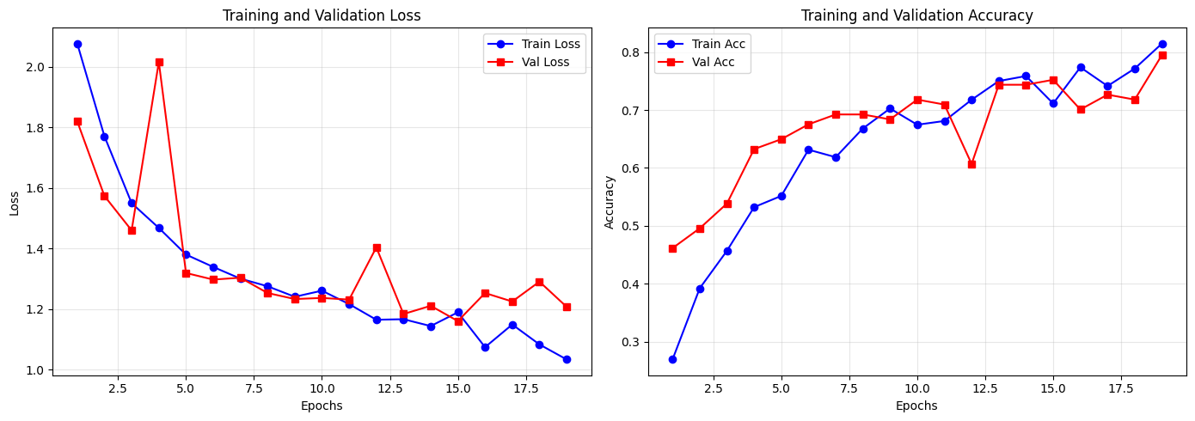

Рисунок 3.2 – График обучения
На начальном этапе обучения модель демонстрировала сравнительно низкую точность: на первой эпохе train accuracy составила 0.2694, а val accuracy – 0.4615. Это естественно для старта обучения, поскольку на первых итерациях сеть еще только адаптирует предобученные признаки к новой задаче. Уже на следующих эпохах наблюдается уверенный рост качества: к 3–5 эпохам точность на валидации повышается до диапазона 0.53–0.65, что свидетельствует о том, что модель начала выделять значимые закономерности в изображениях торфа.
Особенно показательной является динамика между 4-й и 10-й эпохами. В этот период val accuracy увеличилась с 0.6325 до 0.7179, а train accuracy выросла с 0.5323 до 0.6746. Это говорит о стабильном обучении без резких провалов и указывает на то, что модель постепенно улучшает способность к обобщению. Одновременно с этим снижение функции потерь на обучающей выборке должно сопровождать рост точности, что подтверждает корректность процесса оптимизации. Для нейросетевых моделей такой характер кривых обычно рассматривается как признак успешного обучения.
На 13-й эпохе был зафиксирован заметный рост качества: train accuracy достигла 0.7500, а val accuracy – 0.7436. Это означает, что модель уже достаточно хорошо адаптировалась к специфике набора данных и начала демонстрировать высокую устойчивость на валидационной выборке. Далее на 15-й эпохе была получена лучшая точность в ходе обучения: val accuracy составила 0.7521, при этом модель была сохранена как лучшая версия. Такой результат можно считать основным итогом обучения, поскольку именно на этой эпохе достигнуто наилучшее качество обобщения.
При дальнейшем обучении наблюдались небольшие колебания метрик. Например, на 16-й эпохе val accuracy снизилась до 0.7009, затем на 17–18-й эпохах держалась в диапазоне 0.71–0.73, а на 19-й эпохе снова поднялась до 0.7949. Однако такие колебания не являются необычными, особенно при работе с ограниченным набором данных и случайными аугментациями. Небольшие изменения точности по эпохам могут возникать из-за вариативности батчей, особенностей распределения классов и сложности различения близких уровней влажности.
Если смотреть на соотношение train accuracy и val accuracy, можно отметить, что они в целом находятся близко друг к другу. Это важный признак того, что модель не демонстрирует сильного переобучения. При переобучении обычно наблюдается ситуация, когда точность на обучении заметно растет, а на валидации перестает улучшаться или начинает снижаться. В данной работе такого устойчивого разрыва не наблюдается, хотя на последних эпохах есть отдельные колебания, что допустимо для задач с небольшим датасетом.
Анализ графика loss должен подтверждать тот же вывод: по мере обучения функция потерь уменьшается, а затем стабилизируется. Это означает, что модель постепенно находит более точные параметры для разделения классов влажности. Если на графике после определенной эпохи наблюдается частичное выравнивание кривых, это можно трактовать как выход на плато, когда дальнейшее обучение уже не дает значимого улучшения качества. Именно поэтому использование ReduceLROnPlateau является обоснованным: при замедлении роста качества снижение learning rate помогает модели продолжить более тонкую настройку весов.
Важным итогом является то, что лучшая версия модели была сохранена не по последней эпохе, а по той, где достигнуто максимальное качество на валидации. Это правильный подход, поскольку последняя эпоха не всегда является самой удачной. В рассматриваемом случае это особенно заметно: после 15-й эпохи точность валидации некоторое время колебалась, а затем лишь частично улучшалась. Следовательно, сохранение checkpoint по лучшему val accuracy позволяет использовать именно тот вариант модели, который лучше всего обобщает данные.
Таким образом, итоговая проверка обучения по графикам loss и accuracy показала, что модель в целом обучалась стабильно, достигла приемлемого уровня качества и не демонстрирует критических признаков переобучения. Полученная динамика подтверждает, что выбранная архитектура EfficientNet-B0, а также использованные методы аугментации, балансировки классов и настройки оптимизации обеспечили работоспособность системы определения влажности торфа по изображениям.
Руководство пользователя расположено в приложении Б. Руководство программиста показано в приложении В.
В качестве дополнительной меры по повышению качества классификации целесообразно рассмотреть уменьшение числа классов и увеличение минимальной разницы между ними. Сократив количество градаций влажности (то есть объединив близкие уровни в более широкие интервалы), можно уменьшить перекрытие визуальных признаков между соседними классами и упростить задачу для модели. Ожидаемым эффектом такой перестановки классов является рост метрик обобщения: при более грубой разбивке уровней влажности точность модели, по оценкам, может возрасти и достигать приблизительно 86%. Этот подход особенно оправдан при ограниченном объёме данных и высокой внутриклассовой вариативности, так как снижает шум в целевых метках и делает обучение устойчивее.
ЗАКЛЮЧЕНИЕ

Результатом работы стало программное решение для определения влажности торфа по изображениям, основанное на применении сверточной нейронной сети EfficientNet-B0 и методов transfer learning. Разработанная система позволяет автоматически классифицировать изображения образцов торфа по заданным уровням влажности, а также выделять изображения, не относящиеся к торфу. Такой подход представляет практическую ценность, поскольку дает возможность ускорить анализ состояния сырья и снизить зависимость от ручной оценки.
При создании решения был реализован полный цикл обработки данных: от формирования исходного набора изображений и их разметки до обучения модели, сохранения лучших параметров и получения итогового предсказания. Для повышения качества работы использовались аугментации, балансировка классов, dropout, сглаживание меток и адаптивная настройка скорости обучения. Эти меры позволили повысить устойчивость модели и лучше адаптировать ее к особенностям ограниченного датасета.
Полученные результаты подтвердили работоспособность предложенного подхода. Модель показала удовлетворительное качество классификации на валидационной выборке, а анализ детального отчета по классам и матрицы ошибок показал, что основные затруднения связаны с соседними уровнями влажности, визуальные различия между которыми выражены не резко. Это объясняется как природой самой предметной области, так и сравнительно небольшим объемом обучающих данных.
Итоговая проверка по графикам loss и accuracy показала, что обучение проходило стабильно, а лучшая модель была зафиксирована по максимальному значению валидационной точности. Наличие близких значений train и val метрик указывает на отсутствие критического переобучения и подтверждает корректность выбранной архитектуры и параметров обучения.
Практическая значимость работы заключается в том, что разработанное решение может использоваться как основа для дальнейшего развития системы автоматической оценки влажности торфа и других природных материалов по визуальным признакам. Перспективы улучшения связаны с расширением датасета, увеличением числа примеров для отдельных классов, а также дальнейшей настройкой модели для повышения точности на близких уровнях влажности.

Список использованных источников

- Skye J. и др. PeatDepth-ML: Глобальная карта глубины торфа, полученная с помощью машинного обучения – EGUsphere. – 2025. DOI: https://doi.org/0.594/egusphere-2025-5363.
- Zhang X. et al. Классификация влажности почвы с использованием гиперспектрального изображения и моделей глубокого обучения на наземных роботизированных платформах – Computers and Electronics in Agriculture. – 2025.
- Крамаренко В.В. и др. Обзор современных методов и технических средств измерения влажности торфа – Горный информационно-аналитический бюллетень. – 202. – Т. 197. – 85–92с.
- Ali H. Тонко настроенная сверточная нейронная сеть EfficientNet-B0 для точной и эффективной классификации – Scientific Reports. – 2025.
- Tan M., Le Q. V. EfficientNet: Переосмысление масштабирования моделей для сверточных нейронных сетей – Материалы 36-й Международной конференции по машинному обучению (ICML). — 2019.
- Sklearn confusion matrix: Электрон. данные. – Режим доступа: https://docs.kanaries.net/topics/Scikit-Learn/sklearn-confusion-matrix. – Дата доступа: 03.05.2026.
- Рашка С., Мирджалили В. «Python и машинное обучение: машинное и глубокое обучение с использованием Python, scikit learn и TensorFlow» – 3 е изд. – Москва: «Диалектика», 2020. – 846 с
- Wintjen M. Практический анализ данных с использованием Jupyter Notebook: Как говорить на языке данных. – 1-е изд. – Birmingham: Packt Publishing, 202. – 250 с.
- Paszke, A. и др. PyTorch: Библиотека глубокого обучения императивного стиля с высокой производительностью – Advances in Neural Information Processing Systems 32 (NeurIPS). – 2019.
- Test фотокамеры Sony Alpha 58 SLT-A58: Электрон. данные. – Режим доступа: https://ichip.ru/obzory/test-fotokamery-sony-alpha-58-slt-a58-72382– Дата доступа: 03.05.2026.

ПРИЛОЖЕНИЕ А
(обязательное)

Листинг программы

import torch
import torch.nn as nn
import torch.optim as optim
from torch.utils.data import Dataset, DataLoader
import torchvision.transforms as transforms
from torchvision import models
from PIL import Image
import pandas as pd
import numpy as np
import os
from tqdm import tqdm
import matplotlib.pyplot as plt
from sklearn.utils.class_weight import compute_class_weight
from tkinter import filedialog, Tk

IMG_DIR = r"d:\6 semester\coursework\peat_wet\images"
TRAIN_CSV = r"d:\6 semester\coursework\peat_wet\train_labels.csv"
VAL_CSV = r"d:\6 semester\coursework\peat_wet\val_labels.csv"
MODEL_PATH = "best_peat_model_full.pth" # Файл для сохранения/загрузки
CLASS_NAMES = [f"Class {i}" for i in range(8)]

device = torch.device("cuda" if torch.cuda.is_available() else "cpu")

class PeatMoistureDataset(Dataset):
def __init__(self, csv_file, img_dir, transform=None):
self.labels = pd.read_csv(csv_file)
self.img_dir = img_dir
self.transform = transform
def __len__(self): return len(self.labels)
def __getitem__(self, idx):
row = self.labels.iloc[idx]
img_path = os.path.join(self.img_dir, row['filename'])
image = Image.open(img_path).convert('RGB')
if self.transform: image = self.transform(image)
return image, int(row['class'])

train_transform = transforms.Compose([
transforms.Resize((240, 240)),
transforms.RandomResizedCrop(224, scale=(0.8, 1.0)),
transforms.RandomHorizontalFlip(),
transforms.RandomVerticalFlip(p=0.3),
transforms.RandomRotation(20),
transforms.ColorJitter(0.2, 0.2, 0.2),
transforms.ToTensor(),
transforms.Normalize([0.485, 0.456, 0.406], [0.229, 0.224, 0.225])
])

val_transform = transforms.Compose([
transforms.Resize((224, 224)),
transforms.ToTensor(),
transforms.Normalize([0.485, 0.456, 0.406], [0.229, 0.224, 0.225])
])

train_dataset = PeatMoistureDataset(TRAIN_CSV, IMG_DIR, train_transform)
val_dataset = PeatMoistureDataset(VAL_CSV, IMG_DIR, val_transform)

train_loader = DataLoader(train_dataset, batch_size=8, shuffle=True, pin_memory=True)
val_loader = DataLoader(val_dataset, batch_size=8, shuffle=False, pin_memory=True)

def get_model(num_classes=8):
model = models.efficientnet_b0(pretrained=True)
num_features = model.classifier[1].in_features
model.classifier = nn.Sequential(
nn.Dropout(p=0.4),
nn.Linear(num_features, num_classes)
)
return model.to(device)

model = get_model()

y_train = pd.read_csv(TRAIN_CSV)['class'].values
class_weights = compute_class_weight('balanced', classes=np.unique(y_train), y=y_train)
class_weights = torch.tensor(class_weights, dtype=torch.float).to(device)

criterion = nn.CrossEntropyLoss(weight=class_weights, label_smoothing=0.1)
optimizer = optim.Adam(model.parameters(), lr=1e-4)
scheduler = optim.lr_scheduler.ReduceLROnPlateau(optimizer, mode='max', factor=0.5, patience=3)

start_epoch = 0
best_acc = 0.0
history = {'train_loss': [], 'val_loss': [], 'train_acc': [], 'val_acc': []}

if os.path.exists(MODEL_PATH):
print(f"Найдена сохраненная модель. Загрузка...")
checkpoint = torch.load(MODEL_PATH)
model.load_state_dict(checkpoint['model_state_dict'])
optimizer.load_state_dict(checkpoint['optimizer_state_dict'])
start_epoch = checkpoint['epoch'] + 1
best_acc = checkpoint['best_acc']
history = checkpoint.get('history', history)
print(f"Продолжаем с эпохи {start_epoch}. Лучшая точность: {best_acc:.4f}")

def train_and_validate(epochs_to_add=20):
global best_acc
for epoch in range(start_epoch, start_epoch + epochs_to_add):
model.train()
t_loss, t_corr, t_total = 0, 0, 0
for imgs, lbls in tqdm(train_loader, desc=f"Epoch {epoch+1} Train"):
imgs, lbls = imgs.to(device), lbls.to(device)
optimizer.zero_grad()
out = model(imgs)
loss = criterion(out, lbls)
loss.backward()
optimizer.step()
t_loss += loss.item()
_, pred = out.max(1)
t_total += lbls.size(0)
t_corr += pred.eq(lbls).sum().item()

model.eval()
v_loss, v_corr, v_total = 0, 0, 0
with torch.no_grad():
for imgs, lbls in tqdm(val_loader, desc="Validating"):
imgs, lbls = imgs.to(device), lbls.to(device)
out = model(imgs)
loss = criterion(out, lbls)
v_loss += loss.item()
_, pred = out.max(1)
v_total += lbls.size(0)
v_corr += pred.eq(lbls).sum().item()

train_acc, val_acc = t_corr/t_total, v_corr/v_total
history['train_loss'].append(t_loss/len(train_loader))
history['val_loss'].append(v_loss/len(val_loader))
history['train_acc'].append(train_acc)
history['val_acc'].append(val_acc)

scheduler.step(val_acc)
print(f"Epoch {epoch+1}: Train Acc {train_acc:.4f} | Val Acc {val_acc:.4f} | LR: {optimizer.param_groups[0]['lr']:.6f}")

if val_acc > best_acc:
best_acc = val_acc
save_dict = {
'epoch': epoch,
'model_state_dict': model.state_dict(),
'optimizer_state_dict': optimizer.state_dict(),
'best_acc': best_acc,
'history': history
}
torch.save(save_dict, MODEL_PATH)
print(f"--- Модель сохранена! ---")

def predict_selected_image():
root = Tk()
root.withdraw()
file_path = filedialog.askopenfilename()
root.destroy()

if not file_path: return

model.eval()
image = Image.open(file_path).convert('RGB')
input_tensor = val_transform(image).unsqueeze(0).to(device)

with torch.no_grad():
outputs = model(input_tensor)
probs = torch.nn.functional.softmax(outputs, dim=1)
conf, pred = torch.max(probs, 1)

plt.imshow(image)
plt.title(f"Pred: {CLASS_NAMES[pred.item()]} ({conf.item():.2%})")
plt.axis('off')
plt.show()

train_and_validate(epochs_to_add=15)

from sklearn.metrics import classification_report, confusion_matrix
import seaborn as sns

def show_detailed_metrics(model, loader, device, class_names):
model.eval()
all_preds = []
all_labels = []

with torch.no_grad():
for imgs, lbls in tqdm(loader, desc="Evaluating"):
imgs = imgs.to(device)
outputs = model(imgs)
_, preds = torch.max(outputs, 1)
all_preds.extend(preds.cpu().numpy())
all_labels.extend(lbls.numpy())

print("\nДетальный отчет по классам:")
print(classification_report(all_labels, all_preds, target_names=class_names))

cm = confusion_matrix(all_labels, all_preds)
plt.figure(figsize=(10, 8))
sns.heatmap(cm, annot=True, fmt='d', cmap='Blues',
xticklabels=class_names, yticklabels=class_names)
plt.xlabel('Предсказано')
plt.ylabel('Реально')
plt.title('Матрица ошибок (Confusion Matrix)')
plt.show()

show_detailed_metrics(model, val_loader, device, CLASS_NAMES)

train_and_validate(epochs_to_add=5)

def plot_history(model_path):
checkpoint = torch.load(model_path)
if 'history' not in checkpoint:
print("В файле нет истории обучения.")
return

hist = checkpoint['history']
epochs = range(1, len(hist['train_loss']) + 1)

plt.figure(figsize=(14, 5))

plt.subplot(1, 2, 1)
plt.plot(epochs, hist['train_loss'], 'b-o', label='Train Loss')
plt.plot(epochs, hist['val_loss'], 'r-s', label='Val Loss')
plt.title('Training and Validation Loss')
plt.xlabel('Epochs')
plt.ylabel('Loss')
plt.legend()
plt.grid(True, alpha=0.3)

plt.subplot(1, 2, 2)
plt.plot(epochs, hist['train_acc'], 'b-o', label='Train Acc')
plt.plot(epochs, hist['val_acc'], 'r-s', label='Val Acc')
plt.title('Training and Validation Accuracy')
plt.xlabel('Epochs')
plt.ylabel('Accuracy')
plt.legend()
plt.grid(True, alpha=0.3)

plt.tight_layout()
plt.show()

plot_history("best_peat_model_full.pth")

predict_selected_image()

ПРИЛОЖЕНИЕ Б
(обязательное)

Руководство пользователя

1. Назначение программы
Программа предназначена для определения влажности торфа по изображению с использованием нейросетевой модели EfficientNet-B0. Система автоматически загружает фотографию, обрабатывает ее и выдает предсказанный класс влажности. Дополнительно программа позволяет анализировать качество работы модели по графикам обучения, матрице ошибок и детальному отчету по классам.
2. Требования к запуску
Для работы программы необходимо установленное Python-окружение, а также библиотеки PyTorch, torchvision, pandas, numpy, scikit-learn, matplotlib, seaborn, Pillow и tqdm. При наличии обученной модели также требуется файл сохраненных весов best_peat_model_full.pth. Для ускорения обучения может использоваться графический ускоритель, однако программа корректно работает и на процессоре.
3. Запуск программы
- Запустите Python-окружение или Jupyter Notebook, где расположен код.
- Убедитесь, что пути к изображениям и CSV-файлам указаны корректно.
- Запустите обучение модели, если требуется дообучение.
- После завершения обучения или загрузки сохраненной модели запустите функцию предсказания.
4. Получение предсказания
После запуска функции предсказания откроется диалог выбора файла. Пользователь должен выбрать изображение торфа или другой объект для проверки. Программа загрузит изображение, приведет его к нужному формату, передаст в нейронную сеть и покажет результат в виде названия предсказанного класса и уровня уверенности модели.
5. Просмотр результатов обучения
После обучения можно вывести графики изменения функции потерь и точности по эпохам. Эти графики помогают понять, как модель обучалась, было ли переобучение и на какой эпохе достигнута наилучшая точность. Дополнительно можно просмотреть матрицу ошибок и детальный отчет по классам, чтобы оценить качество распознавания отдельных уровней влажности.
6. Возможные проблемы
Если программа не запускается, следует проверить пути к файлам и наличие всех библиотек. Если не открывается окно выбора файла, нужно убедиться, что используется среда с поддержкой графического интерфейса. Если модель выдает нестабильные результаты, рекомендуется проверить наличие сохраненного checkpoint и корректность загруженных весов.
ПРИЛОЖЕНИЕ В
(обязательное)

Руководство программиста

1. Общие сведения
Программное решение разработано на языке Python с использованием библиотеки PyTorch и сопутствующих инструментов для обработки изображений, обучения нейронной сети и анализа результатов. Код состоит из нескольких логически связанных блоков: подготовка данных, определение модели, обучение, сохранение checkpoint, инференс и вычисление метрик качества.
2. Структура данных
Для организации входных данных используется класс PeatMoistureDataset, унаследованный от Dataset. Он читает CSV-файл с именами изображений и классами, формирует полный путь к каждому файлу, загружает изображение через Pillow и применяет соответствующие преобразования. Такой подход является стандартным для работы с собственными наборами данных в PyTorch.
3. Предобработка изображений
Для обучения применяется набор аугментаций: масштабирование, случайное кадрирование, отражение, повороты, изменение яркости и цветового баланса, а также нормализация. Для валидационной выборки используется только стандартизированное преобразование без случайных искажений. Это обеспечивает устойчивость обучения и объективность оценки модели.
4. Архитектура модели
В качестве базовой архитектуры используется efficientnet_b0 из torchvision.models. Последний классификационный слой заменен на новый блок с Dropout и Linear, рассчитанный на восемь классов. Такой вариант соответствует подходу transfer learning и позволяет адаптировать предобученную сеть к задаче классификации влажности торфа.
5. Процесс обучения
Функция train_and_validate реализует поэпоховое обучение модели. На каждом шаге выполняется прямой проход, вычисление функции потерь, обратное распространение ошибки и обновление параметров модели. Для обучения применяется CrossEntropyLoss с весами классов и label smoothing, оптимизатор Adam и планировщик ReduceLROnPlateau. Эти механизмы улучшают устойчивость обучения и помогают адаптировать модель к дисбалансу данных.
6. Сохранение состояния
В процессе обучения сохраняется checkpoint, включающий состояние модели, оптимизатора, номер текущей эпохи, лучшую точность и историю метрик. Если при повторном запуске файл checkpoint найден, обучение продолжается с сохраненного состояния. При улучшении точности на валидации модель перезаписывается в виде лучшей версии.
7. Инференс и вывод результата
Функция predict_selected_image предназначена для предсказания класса влажности по отдельному изображению. Перед инференсом модель переводится в режим eval(), а вычисления выполняются в блоке torch.no_grad(), что отключает вычисление градиентов и снижает расход памяти. Для выбора изображения используется диалоговое окно tkinter.filedialog.askopenfilename.
8. Оценка качества
Для анализа качества модели используются classification_report и confusion_matrix из библиотеки scikit-learn. Первый инструмент показывает precision, recall, f1-score и support по каждому классу, а второй позволяет определить, между какими классами возникают основные ошибки. Эти средства удобно применять после завершения обучения для детальной диагностики модели.
9. Модификация программы
При переносе проекта на другой компьютер необходимо обновить пути к данным, изображениями и файлу модели. При изменении количества классов следует откорректировать список CLASS_NAMES и выходной слой классификатора. Если планируется улучшение качества, можно расширить датасет, увеличить число эпох или изменить набор аугментаций.

